ПМ 02. Создание продукта в компьютерных программах по графическому дизайну
Лабораторная работа №21
Тема: Моделирование в SketchUp
Цель: научиться базовым приемам работы с основными инструментами, настроить интерфейс для обучения, горячие клавиши и многое другое
Критерии оценки:
оценка «5» ставится, если:
-работа выполнена полностью и получено требуемое представление результата работы;
оценка «4» ставится, если:
- правильно выполнена большая часть работы (свыше 85 %), допущено не более трех ошибок;
оценка «3» ставится, если:
- работа выполнена не полностью, допущено более трех ошибок, но учащийся владеет основными навыками работы в SketchUp, требуемыми для решения поставленной задачи;
оценка «2» ставится, если:
- допущены существенные ошибки, показавшие, что учащийся не владеет обязательными знаниями, умениями и навыками работы в SketchUp или значительная часть работы выполнена не самостоятельно.

Ход выполнения работы

Тела вращения. Кувшин
С помощью инструмента Follow me, можно создавать шар, конус, цилиндр и более сложные фигуры, по принципу поворачивания сечения вокруг оси
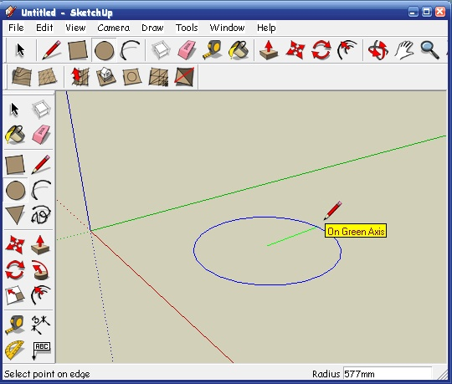
В этом уроке сперва нарисуем путь фигуры вращения, это круг. При рисовании круга, вытягивать радиус нужно вдоль одной из осей, это важно, иначе оборот будет некоррекным
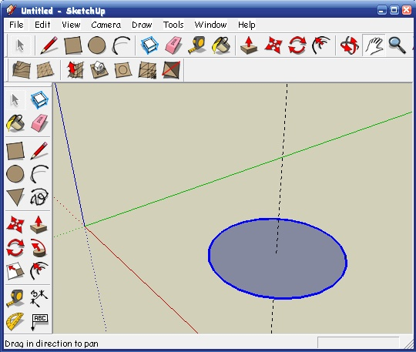
Нарисовав окружность, поставим вертикальную разметку по центру
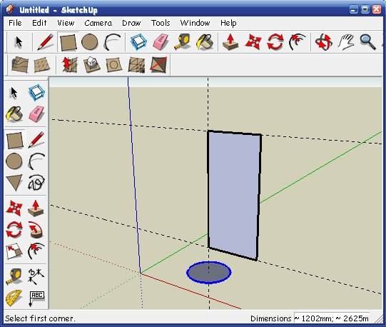
Добавим горизонтальную разметку и создадим вспомогательную плоскость
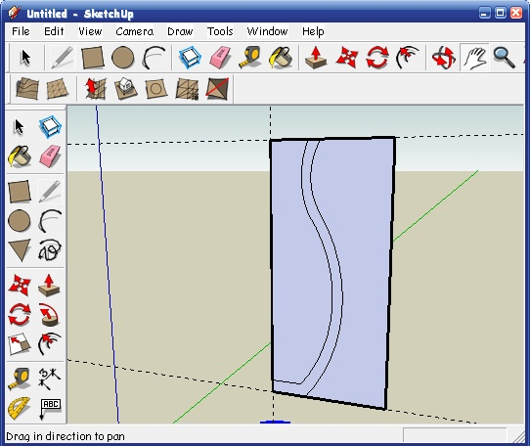
Нарисуем контур будущей фигуры, точнее его половину, следите за тем чтобы котуры были замкнутыми. Напомню - при замыкании контура, его границы становятся тоньше
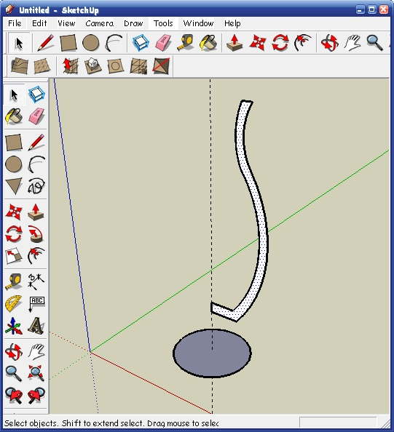
Вытираем все лишнее, оставим только ось
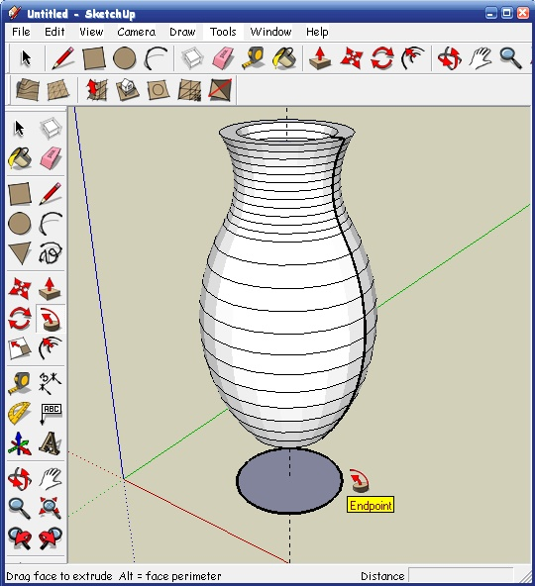
Включаем инструмент Follow me и кликаем им на нашей фигуре, потом наводим курсор на окружность, описываем круг (путь подсветится красным), замыкаем его
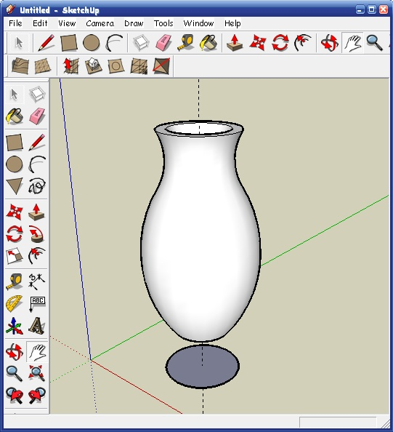
Все, фигура готова. Добавим ручку, а то как то сиротливо он смотрится
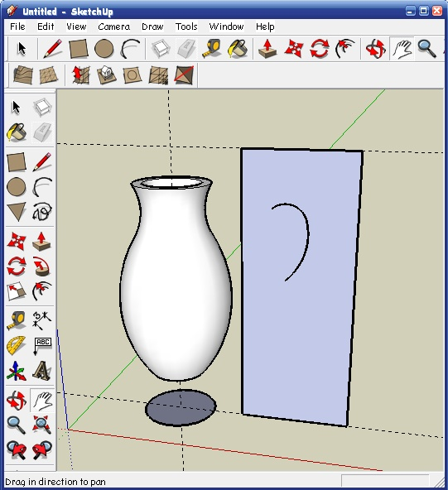
Опять таки - вспомогательная плоскость, на ней рисуем контур, вытираем лишнее
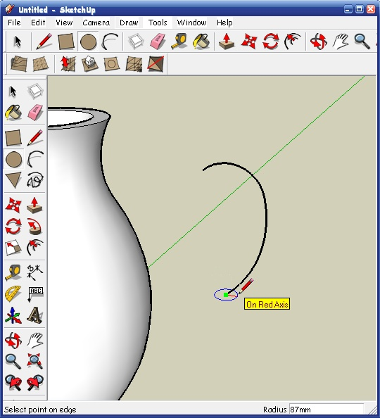
Нарисуем окружность, совместив ее центр с нижней точки контура ручки
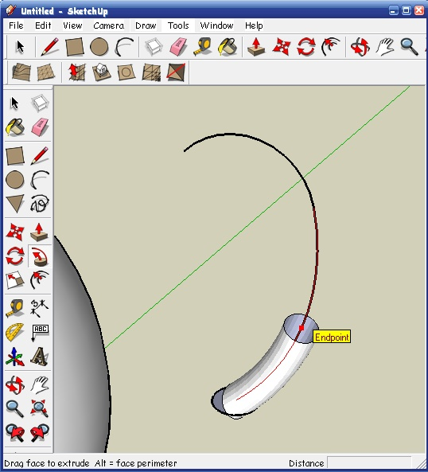
Теперь снова Follow me , кликаем на окружности и ведем по пути вверх до конца
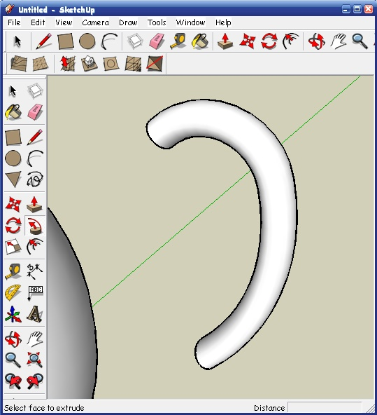
Ручка готова
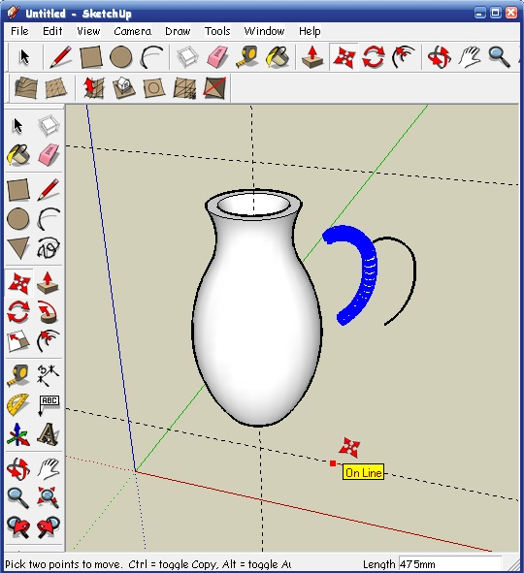
Выделяем ее и передвигаем к месту крепления иструментом Move , можно двигать вдоль разметки, так удобней, фигура не прилипает туда куда не нужно
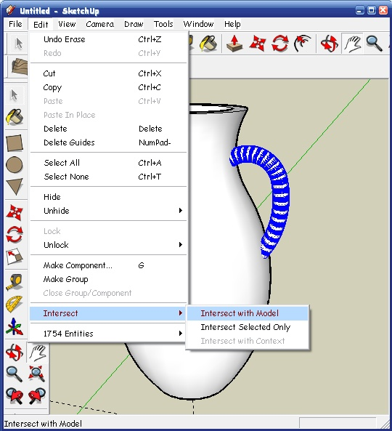
Ручка частично входит внутрь кувшина. Не снимая выделения, в меню Edit , выбираем I ntersect - Intersect with model . В итоге в местах сопряжения появится контур - фигуры сольются
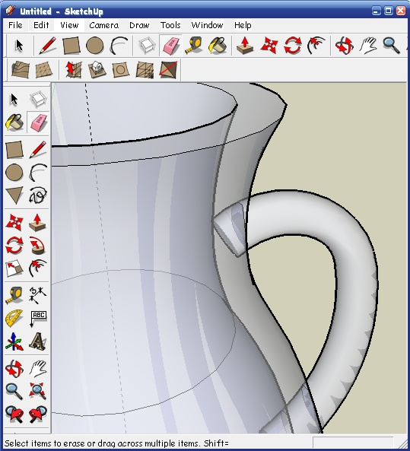
Можно переключить вид View - Fase style - X Ray чтобы видеть внутренние элементы
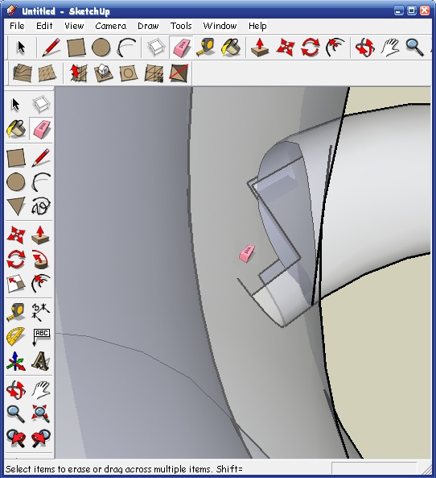
В этом режиме вытираем выступающие концы внутри фигуры. Конечно их не видно снаружи и можно этим пренебречь, но будем приучаться убирать хвосты сразу, так сказать культура производства
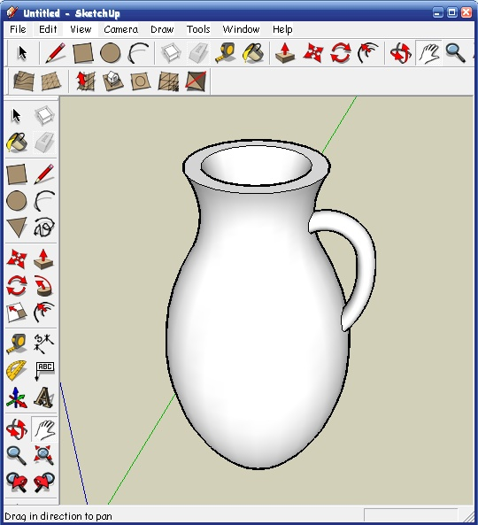
Кувшин готов

